….Něco málo z podzimní činnosti Sokola Velké Pavlovice

V sobotu 8. září 2012 se v Předklášteří u Tišnova konal 4. ročník soutěže „O nejlepší předklášterský guláš“. Sokolové z Velkých Pavlovic se této akce také zúčastnili. Jako v předcházejících letech byla krásná, slunečná již podzimně naladěná sobota. Pavlovští Sokolové si pro tuto soutěž připravili jako základ vepřové maso a jako doplňující ingredienci švestky. Volba to byla jistě dobrá, poněvadž Sokolský vepřový guláš na švestkách získal 1. místo od odborné komise a 2. místo od všech zúčastněných jedlíků. Kromě putovního poháru, diplomů a dalších cen si Sokolové přivezli vzpomínky na krásně prožitou sobotu a povzbuzení do dalších soutěží.

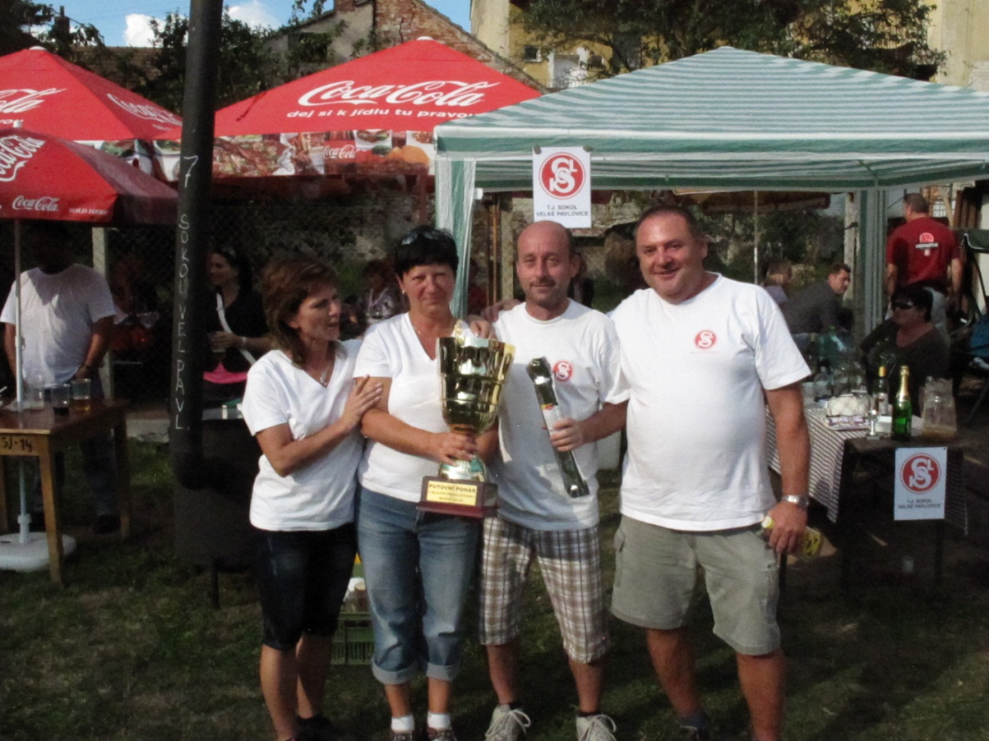

Protože Sokol je především sportovní organizací, pomáhá rozvoji sportovního ducha v každém věku, tak sousední organizace T.J. Sokol Velké Bílovice v letošním roce uspořádala v neděli 16. září 2012 zahájení cvičebního roku pro celou Župu Slováckou. Tato akce byla zahájená slavnostním průvodem od Kulturního domu ve Velkých Bílovicích do sokolského areálu Křástelka. V průvodu byli k vidění jak sokolové v uniformách s historickými prapory, tak cvičenci v úborech. Celý průvod byl doprovázen dětskou dechovou kapelou z Velkých Pavlovic pod vedením p. učitele Bílka. Kromě několika slov ke vzpomínce na Dr. M. Tyrše /výročí 180 let od jeho narození/ návštěvníci této akce mohli shlédnout ukázku několika sletových skladeb /Člověče nezlob se, Jen pro ten dnešní den, Chlapáci, Česká suita/ nebo Hanáckou besedu. Vzhledem k tomu, že opět bylo nádherné počasí tak si sokolové i příznivci sokolu mohli do pozdního večera užívat pobytu na čerstvém vzduchu v krásném prostředí areálu Křástelka, ochutnat domácí koláčky či domácí klobásek. Naše místní organizace pomáhala při organizaci a přípravě této akce a také se zúčastnila průvodu a cvičení sletové skladby Česká suita.
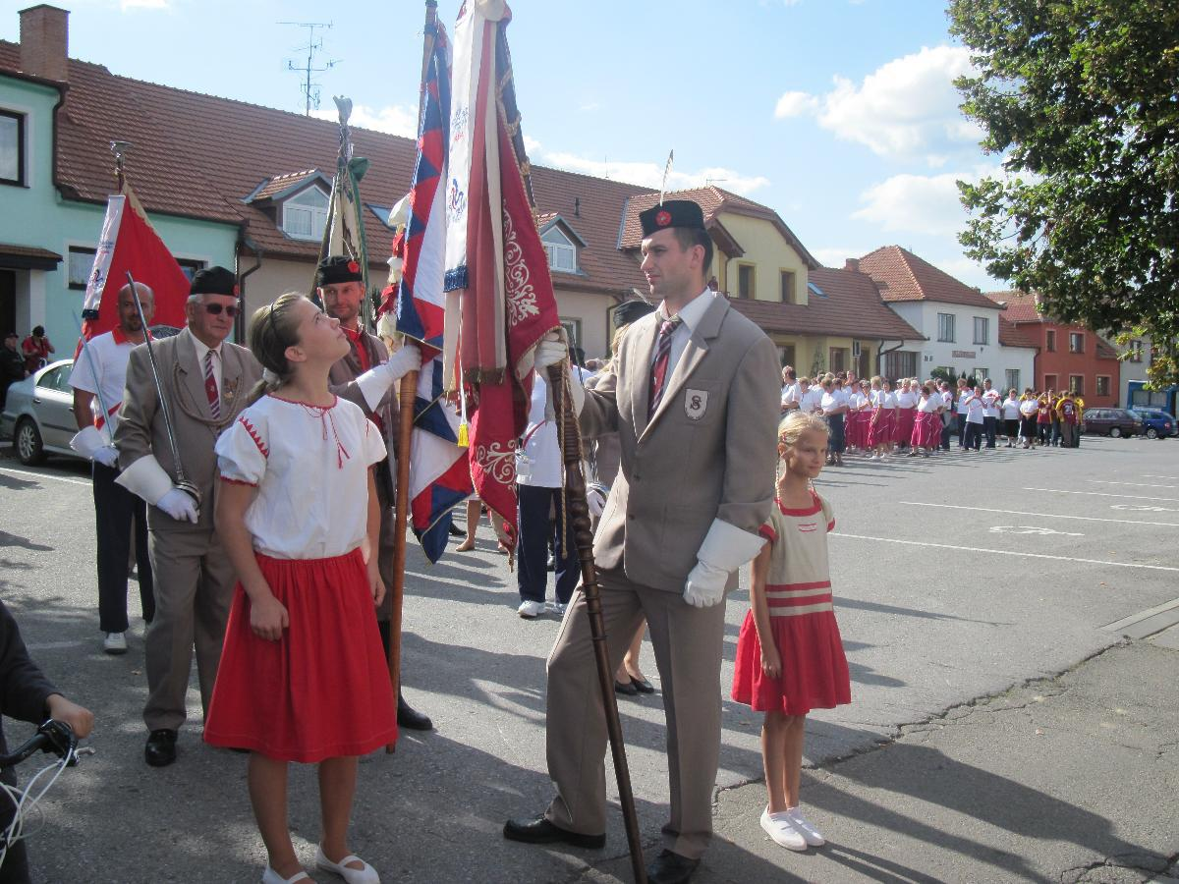

Starostka T.J. Sokol Velké Pavlovice
Jana Václavková

